
Colegio Pérez Hernández
Nivel Primario
Área: Catequesis
Docente: Andrea Abadía
Grado: 2 A; B y C
Trabajo Practico: La Pascua
Queridas Familias: Muy feliz Pascua, que Jesús resucitado llene de alegría nuestros hogares. Un abrazo gigante para cada uno de sus hijos. El siguiente trabajo es muy sencillo pero muy bonito, debe ser presentado con nombre y apellido, grado, etc. Deberán presentar esta semana cuando tengan catequesis.
- Leer en familia el siguiente texto: Domingo de Pascua Juan 20,1-9

El primer día de la semana, de madrugada, cuando todavía estaba oscuro, María Magdalena fue al sepulcro y vio que la piedra había sido sacada. Corrió al encuentro de Simón Pedro y del otro discípulo al que Jesús amaba, y les dijo: «Se han llevado del sepulcro al Señor y no sabemos dónde lo han puesto». Pedro y el otro discípulo salieron y fueron al sepulcro. Corrían los dos juntos, pero el otro discípulo corrió más rápidamente que Pedro y llegó antes. Asomándose al sepulcro, vio las vendas en el suelo, aunque no entró. Después llegó Simón Pedro, que lo seguía, y entró en el sepulcro; vio las vendas en el suelo, y también el sudario que había cubierto su cabeza; este no estaba con las vendas, sino enrollado en un lugar aparte. Luego entró el otro discípulo, que había llegado antes al sepulcro: él también vio y creyó. Todavía no habían comprendido que, según la Escritura, él debía resucitar de entre los muertos.

- Contar brevemente con tus palabras ¿Que entendieron del texto?
- Luego si es necesario explicar el texto a sus hijos y ellos deberán dibujar lo que interpreten
- Contar ¿Como vivieron las Pascuas en Familia?

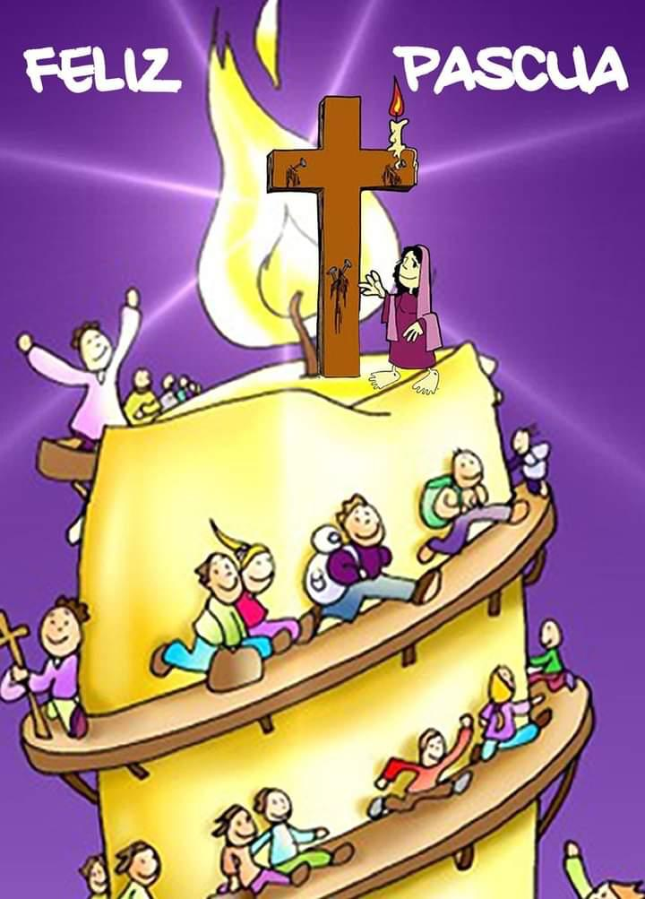
Les desea la Seño Andrea

